Задание к теме 4
Ввод справочной информации
- В справочник «Физические лица» введите сотрудников:
  - Стариков Андрей Геннадьевич;
  - Попова Нина Ивановна;
  - Петрова Надежда Игоревна.

- В справочнике «Организации» создайте новый элемент и укажите следующую информацию: (см. рис.1).
Наименование – Комплект,
Полное наименование – 000 «Комплект»,
Юр./физ. лицо – Юр. лицо,
Отражать в регламентном учёте – ☑.
Осн. банковский счёт:
№ счёта – 40703810000020106728,
Вид – расчётный,
Валюта счёта – руб.,
БИК – 045004641,
Банк – Сибирский банк Сбербанка России,
Кор. счёт – 30101810500000000641,
Город – Новосибирск,
Дата открытия – 31.12.2010.
На вкладке Основные:
ИНН – 5404153241,
КПП – 540401001,
ОГРН – 1037702021642,
Код ИФНС – 5404.
Свидетельство о постановке на учёт в налоговом органе:
30.12.2009 серия 54 № 006716245,
ОКАТО – 45290554100,
ОКПО – 14622247.
На вкладке Контактная информация:
Фактический и юридический адрес – г. Новосибирск, ул. Мира, д. 12.
На вкладке Ответственные лица:
Руководитель – Стариков Андрей Геннадьевич,
Гл. бухгалтер – Попова Нина Ивановна,
Кассир – Петрова Надежда Игоревна.

- В справочнике «Кассы» создайте кассу:
Наименование – Касса компании,
Валюта – руб.,
Ответственное лицо – Петрова Надежда Игоревна (ввести в справочник, а затем выбрать).
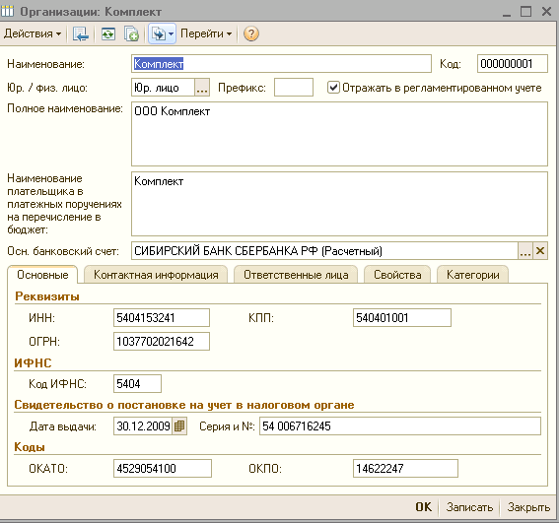

Рис. 1. Диалоговое окно «Организации: Комплект»

- В справочнике «Контрагенты» создайте две группы:
- Поставщики,
- Покупатели,
Введите данные о контрагентах в соответствии с табл. 1. Для каждого контрагента включите соответствующий флажок: Поставщик либо Покупатель. Чтобы заполнить Расчётный счёт и банк, воспользоваться вкладкой Счета и договоры, предварительно записав документ.

Таблица 1
Наименование | ИНН | Расчётный счет | БИК | Банк

Группа – Поставщики
ООО «Аккорд» | 5406133331 | 40701810912312312999 | 045017834 | НСКБ  «Левобережный»
ООО «Север» | 5404893125 | 40803810955555555333 | 045017834 | НСКБ  «Левобережный»

Группа – Покупатели
ЗАО «Мелодия» | 5401112436 | 40803810912401155701 | 045017834 | НСКБ  «Левобережный»
ЗАО «ГУМ» | 5402254334 | 40803810900043700201 | 045017834 | НСКБ  «Левобережный»

Начальные установки параметров учёта

Перед началом работы с конфигурацией необходимо осуществить настройку параметров учёта. Для этого в основном меню выполните команды:
- Сервис → Настройка учёта → Настройка параметров учёта (см. рис. 2).
На вкладке Общие:
Интервал проверки напоминаний в секундах – 60,
Использовать...( все реквизиты) – ☑,
Способ контроля задолженности – По календарным дням,
Указание складов в табличной части документов – Не использовать,
Указание заказов в табличной части документов – Не использовать.
На вкладке Заказы:
Стратегия авторезервирования по заказам – Сначала на складах, потом в заказах поставщикам.
На вкладке Валюты:
Валюта регламентированного учёта – руб.,
Валюта управленческого учёта – руб.
На вкладке Печать, единицы, цены:
Дополнительная колонка печатных форм документов – Артикул,
Единица измерения веса – кг,
Единица измерения объема – л.
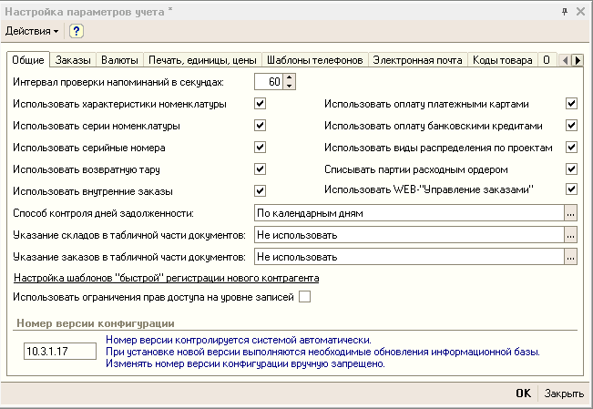

Рис.2. Настройка параметров учёта. Вкладка Общие.
- Сервис → Настройка учёта →Учётная политика
В регистре Учётная политика создать новую запись от первого числа текущего месяца.
Установить:
☑ Ведение учёта по проектам,
Стратегия списания партий товаров по хронологии – ФИФО,
Стратегия списания партий товаров по статусам партий – Сначала принятые потом собственные
☑ Вести партионный учёт на складах,
☑ Списывать партии при проведении документов,
Параметр АВС- классификации покупателей – Сумма выручки,
Параметр распределения покупателей по стадиям взаимоотношений – Сумма выручки (см. рис. 3).

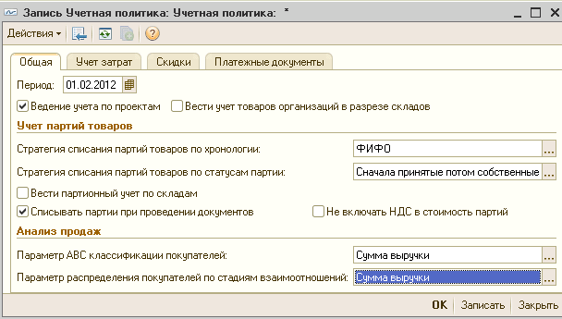

Рис. 3. Диалоговое окно «Учётная политика»

- Сервис → Настройка учёта → Учётная политика (налоговый учёт)
В регистре Учётная политика (налоговый учёт) создать новую запись от первого числа текущего месяца (рис. 4).
Налоговый период по НДС – Квартал.

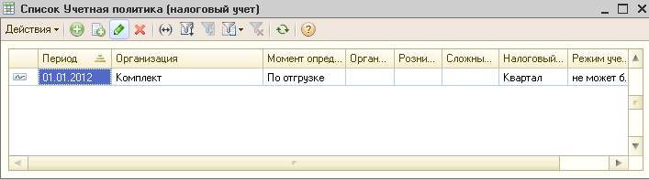
Рис. 4. Диалоговое окно «Список Учётная политика (налоговый учёт)»

Настройки пользователя

- Сервис → Настройки пользователя. Выберете пользователя. Он у вас один – Вы сами.
Установите:
Группа Взаиморасчёты:
Основная валюта взаиморасчётов – руб.
Группа Другие настройки:
Регистрировать цены поставщика – ☑.
Группа Запасы:
Основная единица по классификатору – шт.,
Основной вид номенклатуры – товар,
Основной склад – Основной склад.
Группа Основные значения для подстановки в документы и справочники
Подгруппа Отражение в учёте:
Отражать документы в бухгалтерском учёте – ☑,
Отражать документы в налоговом учёте – ☑,
Отражать документы в управленческом учёте – ☑.
Подгруппа Прочие значения:
Основная касса – Касса компании,
Основная организация – Комплект,
Основная ставка НДС – 18%.
- Меню Сервис → Пользователи → Настройка дополнительных прав пользователя
Группа Документы
Редактирование таблиц – ☑.
Ввод информации о товарах, его ценах и местах хранения
- Ввод информации о товарах:
- В справочнике «Номенклатура» создайте две группы товаров:
- Телевизоры,
- Холодильники.
- Введите в соответствующую группу наименования товаров согласно табл. 2 (вид и тип номенклатуры – Товар). Вид номенклатуры внесите в справочник «Виды номенклатуры», а затем выберете.
Закупочные цены, контрагенты и остатки товаров будут введены позднее.

Таблица 2
Группа | Наименование | Ед. изм. | НДС  % | Закупочная цена, руб. | Контрагент | Остаток
Телевизоры | Телевизор  SONY | шт | 18 | 4500 | ООО  Аккорд | 10
Телевизоры | Телевизор  JVC AV - 1404 | шт | 18 | 4600 | ООО  Аккорд | 5
Холодильники | Холодильник АТЛАНТ 126 | шт | 18 | 6000 | ООО  Север | 5
Холодильники | Холодильник АТЛАНТ 215 | шт | 18 | 7500 | ООО  Север | 5

- Ввод информации о ценах и местах их хранения

- В справочнике «Типы цен номенклатуры» создайте тип цен в соответствии с табл. 3:
Таблица 3
Наименование | Валюта цены | Способ расчёта цены | Вид типа  цен | Цена вкл. НДС | Наценка, % | Округл.
Закупочная | руб. |  | базовый | да |  | 0,01
Оптовая | руб. | по % наценке на базовый  тип | расчётный | да | 20 | 1
Мелкооптовая | руб. | по % наценке на базовый  тип | динамический | да | 30 | 1
Розничная | руб. | по % наценке на базовый  тип | динамический | да | 40 | 1

Созданный справочник будет выглядеть (рис. 5).

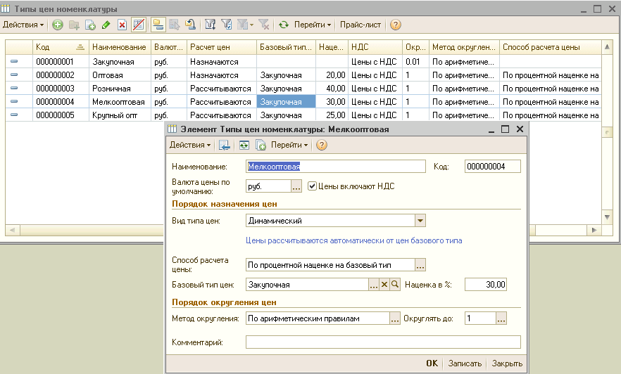

Рис.5. Справочник «Типы цен номенклатуры»

- В справочнике «Типы цен номенклатуры контрагентов» создайте два тип цен:
- Закупочная (Аккорд),
- Закупочная (Север).
Тип цены номенклатуры – Закупочная.

- Установка цен номенклатуры контрагентов
Чтобы ввести закупочные цены номенклатуры, необходимо зафиксировать цены контрагентов. Это необходимо для того, чтобы в документах поставки цены заполнялись автоматически. Для этого необходимо выполнить команду основного меню: Документы → Ценообразование → Установка цен номенклатуры контрагентов,
Тип цен – Закупочная (имя контрагента) в соответствии с табл. 2.
Позиции номенклатуры для данного контрагента подбираются с помощью кнопки Подбор и вносится цена в соответствии с табл. 2.
Дата документа – последнее число предыдущего месяца. Например, если работать будете в апреле, то предыдущий месяц – март, а число – 31.
Документ «Установка цен номенклатуры контрагентов» представлен на рис. 6.

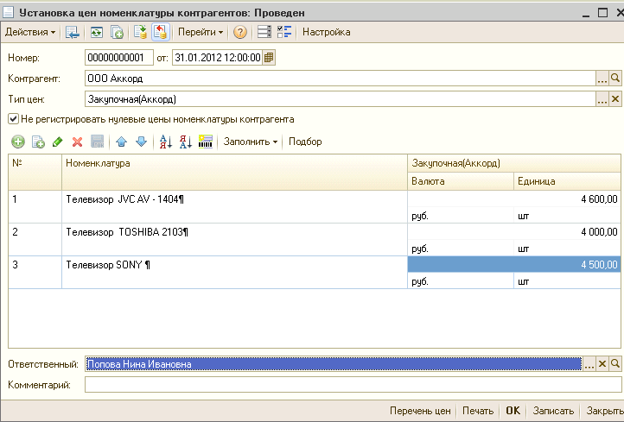

Рис. 6. Документ «Установка цен номенклатуры контрагентов»

- Установка цен номенклатуры
Документ «Установка цен номенклатуры вводится из основного меню Документы → Ценообразование:
Тип цен – Закупочная; Оптовая. Эти типы цен надо отметить галочкой в диалоговом окне Форма выбора типа цен (см. рис. 7).
Дата документа – по аналогии с предыдущим документом.
Затем нажать кнопку Заполнить и выбрать подкоманду Заполнить по ценам контрагентов. В диалоговом окне Обработка Формирование цен (рис. 8) выбрать соответствующего поставщика и его тип цены и нажать кнопку Выполнить. Номенклатура и его закупочная цена заполнятся автоматически. Затем в строке Тип цен повторно выбрать цены: Закупочная, Оптовая (см. рис. 9) и нажать на кнопку Рассчитать по базовым ценам. В документе появится оптовая цена элементов номенклатуры (рис. 9).

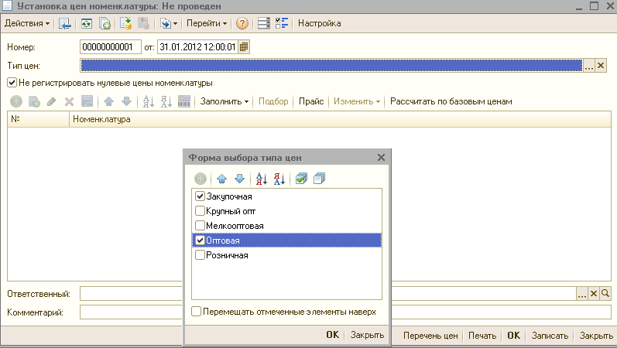
Рис. 7. Документ «Установка цен номенклатуры»

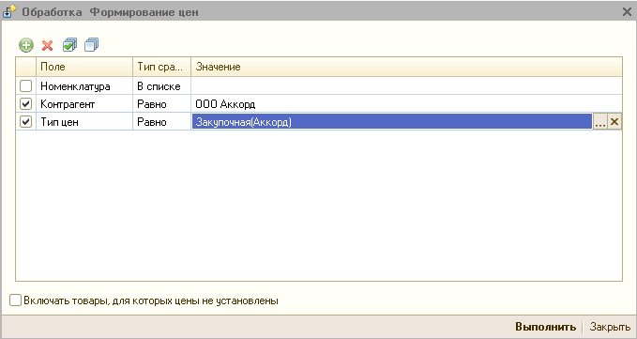
Рис. 8. Диалоговое окно «Обработка Формирование цен»
В окончательном виде документ «Установка цен номенклатуры» имеет вид (рис. 9).
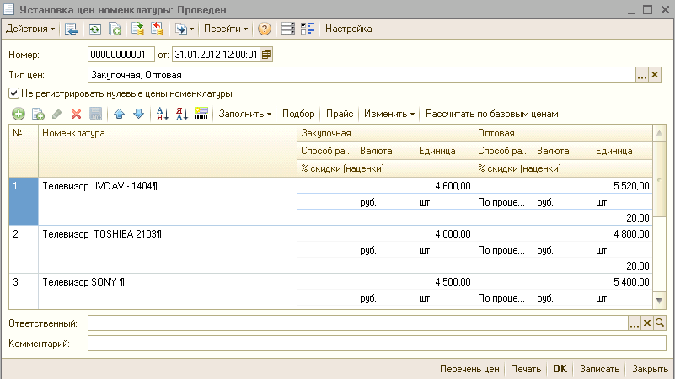

Рис. 9. Документ «Установка цен номенклатуры»
По аналогии с предыдущим сформировать документ «Установка цен номенклатуры» для другого поставщика.
Сформировать прайс–лист (кнопка Прайс), выбрав только цены продажи (рис.10).

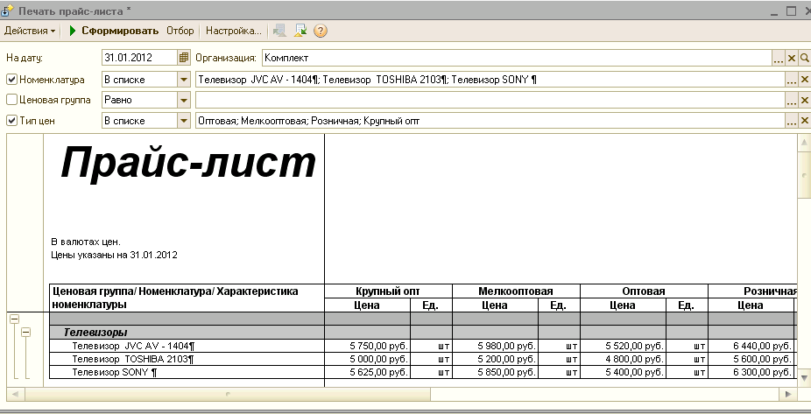

Рис. 10. Прайс-лист

- В справочнике «Склады (места хранения)» создайте склад:
Наименование – Основной,
Вид склада – Оптовый,
Ответственное лицо – Петров Владимир Петрович (нового сотрудника ввести в справочник «Физические лица», а затем выбрать).

Ввод начальных остатков

- Ввод остатков наличных денежных средств
Для ввода остатков наличных денежных средств используется документ «Приходный кассовый ордер» (меню Документы → Денежные средства → Касса → Приходные кассовые ордера).
Добавить новый документ. В новом документе нажать кнопку Операции и выбрать – Прочий приход денежных средств.
Ввести сумму – 30000 руб.
Установить флажок Оплачено – ☑.
Ответственный – ФИО студента.

- Ввод остатков денежных средств на расчётных счетах
Для ввода остатков денежных средств на расчётных счетах используется документ Платёжное поручение входящее (меню Документы → Денежные средства → Банк → Платёжное поручение входящее).
Добавить новый документ. В новом документе нажать кнопку Операции и выбрать – Прочее поступление безналичных денежных средств.
Плательщик – Фиктивный контрагент (ввести в справочник «Контрагенты»).
Сумма – 500000 руб.
Установить флажок Оплачено – ☑.

- Ввод остатков товаров на склад
Для ввода остатков товаров на склад на склад служит документ Оприходование товаров (Документы → Запасы (склад)).
На вкладке Цена и валюта выбрать цену – Закупочная,
Склад – Основной.
С помощью кнопки Подбор ввести наименования товаров и их количество в соответствии с табл. 2 (графа Остаток).
- Создайте отчеты и сохраните их в формате Excel:
- ведомость по денежным средствам,
- ведомость по товарам на складах.

Результатом выполнения задания – сформированные и сохраненные отчёты, и прайс-лист для всех номенклатурных позиций в формате Excel и высланные на проверку виде файла.

